Администрация города Пскова Муниципальное бюджетное дошкольное образовательное учреждение «детский сад общеразвивающего вида с приоритетным осуществлением социально-личностного развития детей № 20» ___________________________________________________________________________________________ 180017 г. Псков, ул. Гражданская, д.20а, тел/факс (8112)75-22-96 , Е-mail: org2017@pskovedu.ru

Проект в старшей группе на тему: «Неделя здоровья»
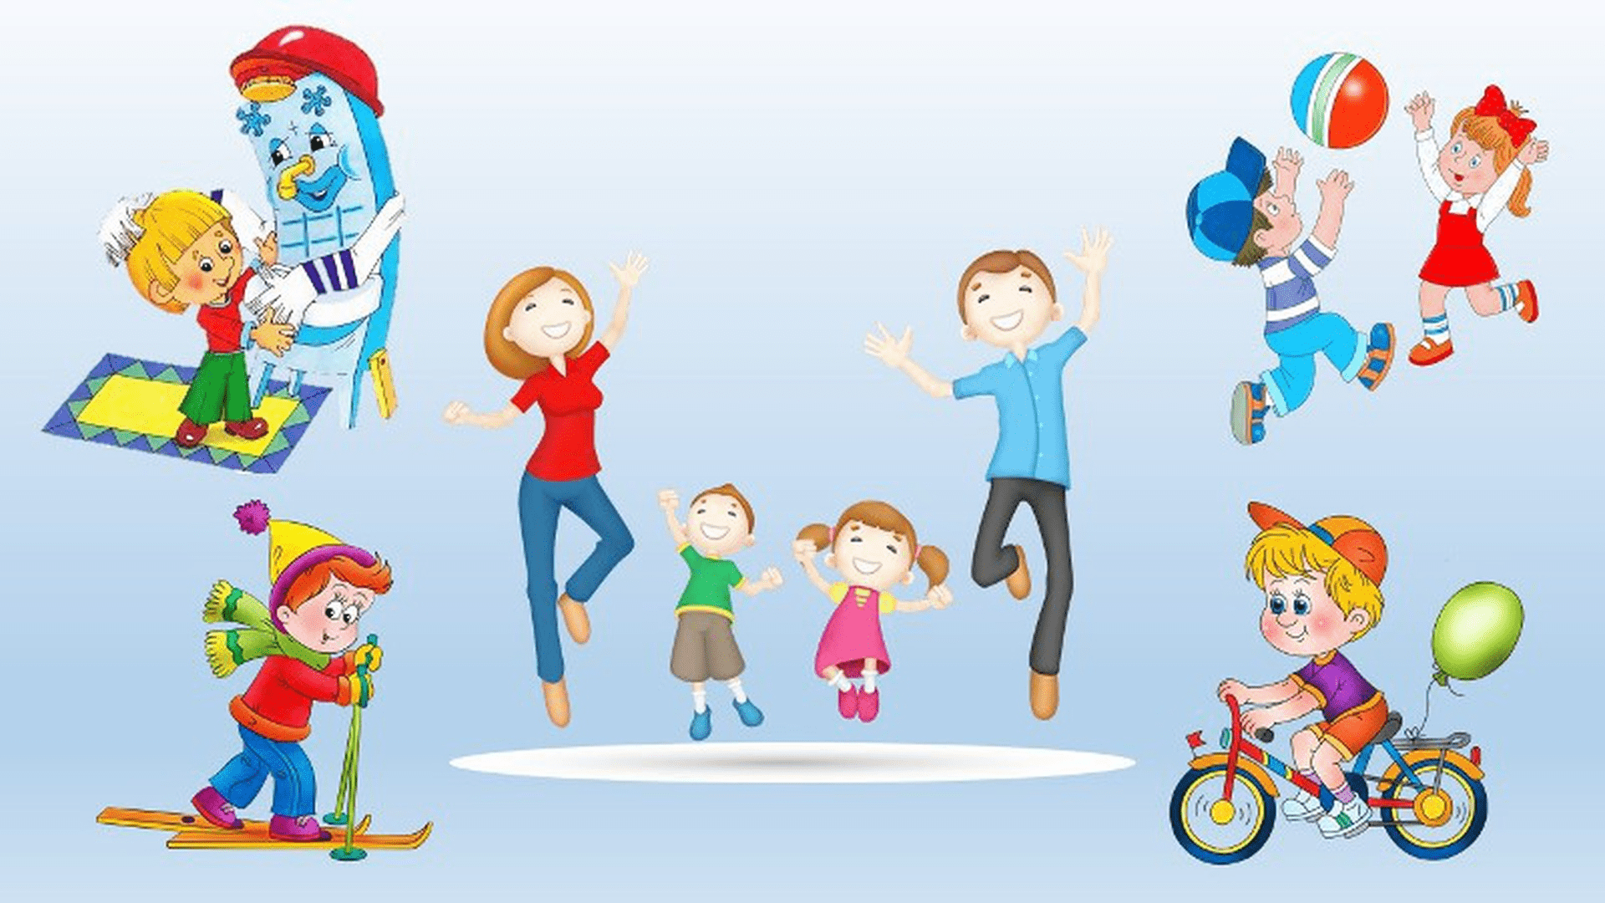

Воспитатель: Яковенко Г.А.
Прокофьева И.В.

Псков, 2024
«Неделя здоровья»
Вид проекта: практико – ориентированный
Тип проекта: краткосрочный (01.04. -05.04.2024)
Участники проекта: дети старшей группы №3, педагоги группы, родители воспитанников.
Сроки реализации проекта: 01.04. -05.04.2024
Актуальность: В последнее время остро стоит проблема здоровья. Появилась тенденция к ухудшению здоровья среди детей. Достичь необходимого уровня интеллектуально – познавательного развития может только здоровый ребенок. Специально организованная досуговая деятельность является эффективным средством формирования здоровья и выработки правильных привычек дошкольников.
Различные физкультурные мероприятия способствуют формированию у детей ловкости, выносливости, смелости и других качеств сильной личности. Беседы, игры по теме помогают сформировать предпосылки к здоровому образу жизни. Продуктивная деятельность помогает детям отобразить свои впечатления.
Цель: Создание благоприятных условий для укрепления гармоничного физического развития ребенка.

Задачи:

- Формирование положительного отношения к занятиям физкультурой.
- Формирование элементарных знаний в области гигиены, медицины, физкультуры.
- Формирование у детей необходимых двигательных навыков и умений, способствующих укреплению здоровья.
Предполагаемый результат:
- Расширение знаний детей о своем здоровье.
- Желание заботиться о своем здоровье и здоровье окружающих.
- Знакомство с ролью витаминов в жизни человека.
- Знакомство с причинами болезней.
- Знакомство с произведениями худ. литературы по теме.
- Знакомство со строением тела человека.
План реализации проекта
Этапы реализации | Содержание работы | Сроки исполнения
подготовительный | Изучение понятий, касающихся темы проекта;  Изучение современных нормативных документов, регламентирующих деятельность по здоровье-сбережению;  Разработка перспективного плана организации физкультурно-досуговых мероприятий;  Подготовка цикла тематических физкультурных занятий. | 01.04.2024
основной | Познавательное развитие:  Беседа с детьми "Полезные и вредные привычки", «Что такое здоровье». «Полезная пища». «Мое тело».  Рассматривание иллюстраций «Тело человека», «Органы человека».  Рассматривание портретов людей разной внешности.  Работа в спортивном уголке: рассматривание альбома «Виды спорта».  Рассказ воспитателя "Кто такие микробы?"  Речевое развитие:  Загадки и Чтение пьесы «О пользе витаминов». Загадывание загадок про части тела.  Загадки об овощах и фруктах.  пословицы о спорте  Викторина «Загадки и отгадки»  Чтение художественной литературы: К. Чуковский «Мойдодыр», «Доктор Айболит». С. Михалков «Про девочку, которая плохо кушала», «как Саша сама себя вылечила». А. Барто «Девочка чумазая».  Социально-коммуникативное развитие:  С/р Игра «Магазин», «Путешествие в город «Предметы личной гигиены», «Больница»  Д/и: «Чистота залог здоровья», Д/и «Продолжи фразу», «Кому что нужно?», «Кто скажет больше слов о мяче (клюшке, лыжах, велосипеде и т. д.)». «Откуда продукты к нам на стол пришли?», «Вредно – полезно», «Съедобное – несъедобное», «Дары природы», «Зеркало»  Художественно-эстетическое развитие:  Лепка «Микробы»  Рисование «Мы со спортом крепко дружим!».  Физическое развитие:  П/и «Мой веселый звонкий мяч», «Коршун и наседка», «Перемени предмет», «Кто быстрее?». «Собери урожай», «Найди свой овощ». «Золотые ворота», «Гуси – лебеди», «Гори – гори ясно».  Взаимодействие с семьей  Анкета для родителей «Растём здоровыми»  Информационный материал в родительские уголки: папки–передвижки «Подвижные игры - залог здоровья малышей», «Здоровый образ жизни детей» | 01.04-05.04.2024
заключительный | Проведение спортивного праздника «Путешествие в сказку». | 05.04.2024

Результаты:
Формирование у детей элементарных представлений о здоровом образе жизни; осознание ребёнком и родителями необходимости и значимости здорового образа жизни, а также “видение” и реализация путей совершенствования здоровья ребёнка и членов семьи (активный отдых вместе с детьми, посещение кружков, секций оздоровительной направленности).

Вывод:

Работа направленная на сохранение и укрепление здоровья всех участников воспитательно-образовательного процесса не ограничивается только неделей здоровья. В течении всего года мы реализовываем задачи, направленные на формирование у детей осознанного отношения к своему здоровью.

